以下是对论文 Section 3.1 (Figure 2) 中 DDH-based Private Intersection-Sum 协议的数学推导与表示，结合提供的代码实现进行分析：
协议数学表示
设两方为 $P_{1}​$和 $P_{2}$​：
- $P_{1}​$ 持有标识集合 $V={\left\{v_{i}\right\}}_{i=1}^{m_{1}}$
- $P_{2}$ 持有键值对集合$W={\{(w_{j}​,t_{j}​)\}}_{j=1}^{m_{2}}​​$
密码学基础
- ​​椭圆曲线参数​​：
  - 素数域$F_{p}$，其中 p 为大素数
  - 椭圆曲线方程：$y^{2}=x^{3}+ax+b mod p$
  - 基点 $G$，阶为 n（代码中使用 NIST P-256 曲线）
- ​​哈希函数​​：
  - $H:U→E(F_{p}​)$（标识到椭圆曲线点的映射）
  - 实现：hash_to_point() 使用 HKDF-SHA256 和 Tonelli-Shanks 算法
- ​​加法同态加密​​：
  - Paillier 加密系统：$(AGen,AEnc,ADec)$
  - 满足 $AEnc(m1​)⊕AEnc(m2​)=AEnc(m1​+m2​)$
协议流程推导
​​Setup​​：
- P1​ 随机选择$k_{1}←[1,n-1]$
- P2​ 生成 Paillier 密钥对 $(pk,sk)←AGen(λ)$ 并发送 $pk$给 $P_{1}​$
​​Round 1 (P1​→P2​)​​：
$$∀vi​∈V:Mi​=[k1​]H(vi​)$$
- $M_{i}​$ 是椭圆曲线点（代码中序列化为 x 坐标）
- 发送随机排列的${ \{M_{i}\}}_{i=1}^{m_{1}}​$
​​Round 2 (P2​→P1​)​​：
- 计算双掩码：
$$∀M_{i}​:Z_{i}​=\left[k_{2}​\right]M_{i}​=[k_{1}​k_{2}​]H(v_{i}​)$$发送随机排列的 ${\{Z_{i}\}}_{i=1}^{m_{1}}$
- 处理自身集合.
​​Round 3 (P1​→P2​)​​：
- 计算双掩码：
$$∀A_{j}​:A_{j}^{'}​=\left[k_{1}​\right]A_{j}​=[k_{1}​k_{2}​]H(w_{j}​)$$
- 求交集：
$$J=\{j∣A_{j}^{'}​∈{\{Z_{i}​\}}_{i=1}^{m_{1}}​\}$$交集基数 $C=∣J∣$（双方可知）
- 同态求和：
$$S_{enc}​=⨁_{j∈J}{ }​B_{j}​=AEnc(\sum_{j∈J}{ }​t_{j}​)$$发送$ARefresh(S_{enc}​)$（刷新随机性）
​​Output (P2​)​​：
- 解密：$S=ADec(sk,Senc​)$
- 输出：$S$（关联值之和）
关键算法实现
1. 椭圆曲线运算
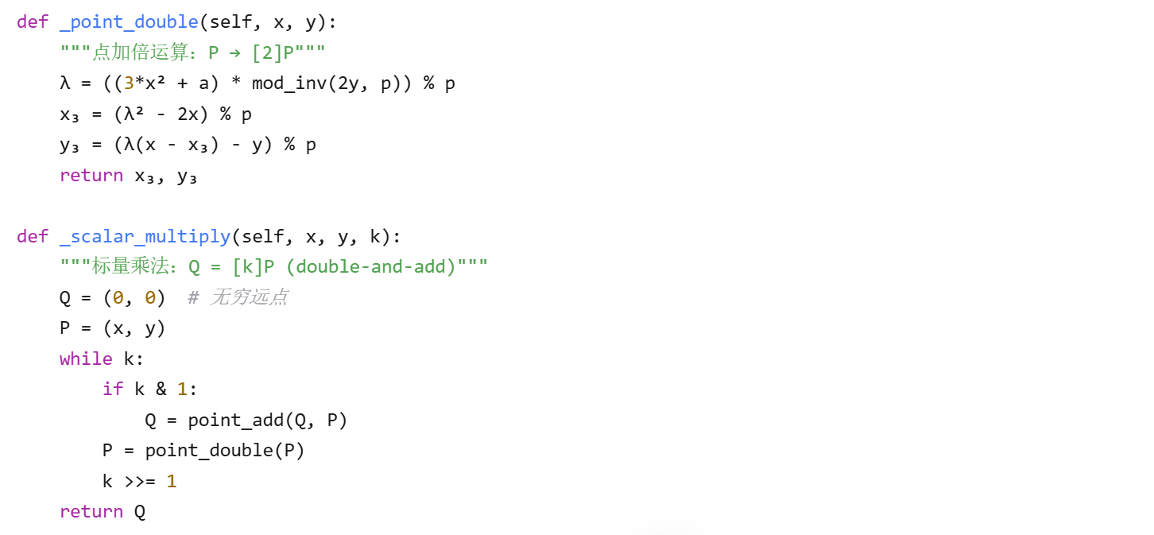
2. 哈希到曲线
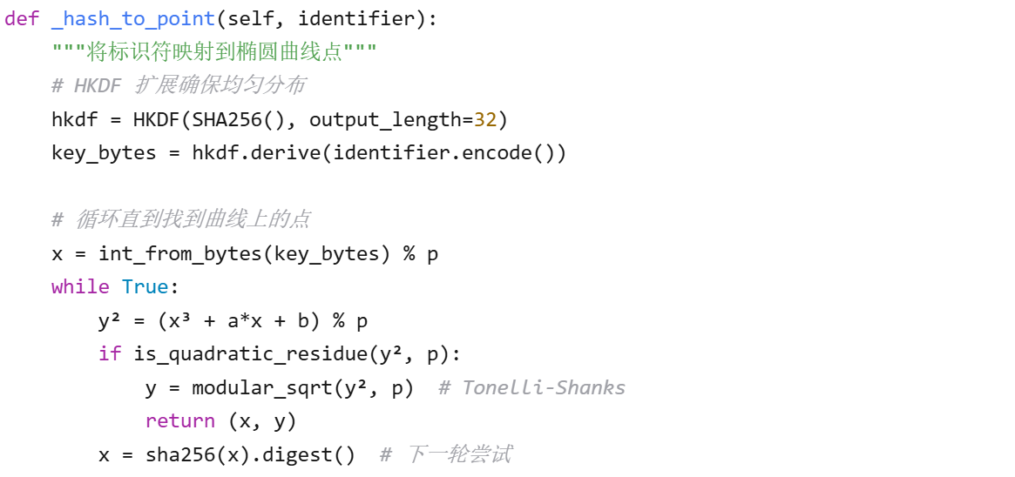3. 协议流程
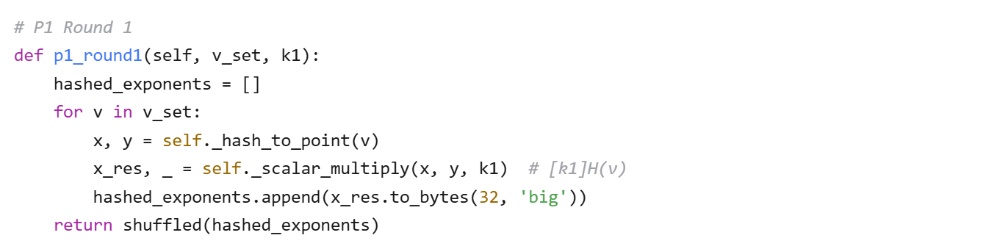
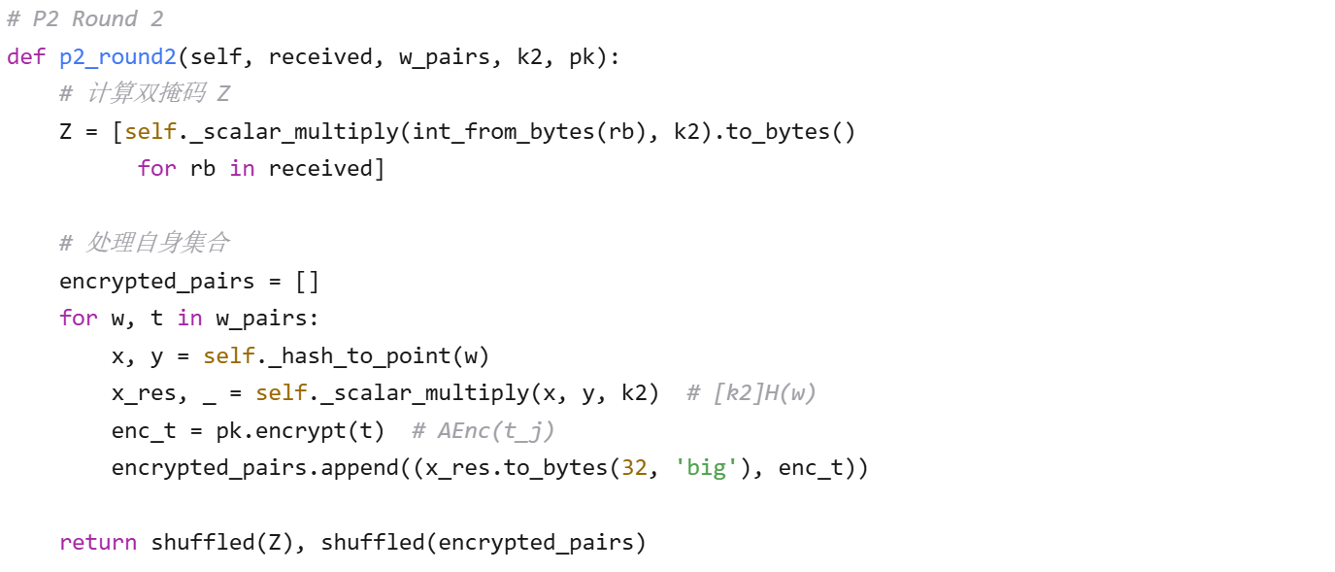
数学安全性分析
1. 隐私保护原理
- ​​标识隐藏​​：攻击者无法从 $[k]H(v)$ 反推 $v$（ECDLP 困难问题）
- ​​关联值隐藏​​：Paillier 加密的语义安全性保护 $t_{j}​$
- ​​双掩码机制​​：$H{\left(v_{i}​\right)}^{k1​k2}$ ​ 在 DDH 假设下与随机点不可区分
2. 正确性证明
当 $vi​=wj​$时：
$$[k_{1}​]H(v_{i}​)=M_{i}​ \\ \left[k_{2}​\right]M_{i}​=[k_{1​}k_{2}​]H(v_{i}​)=Z_{i}​ \\ \left[k_{1}​\right]A_{j}​=[k_{1}​k_{2}​]H(w_{j}​)=[k_{1}​k_{2}​]H(v_{i}​)$$故 $A_{j}^{'}​∈\{Z_{i}​\}$，交集检测正确。
3. 复杂度优化
- ​​点运算​​：double-and-add 算法复杂度 O(logk)
- ​​批量处理​​：Paillier 支持同态加法 ⊕j∈J​Bj​
- ​​通信优化​​：仅传输椭圆曲线点 x 坐标（32 字节）

